DESPACHO

__________________________
(PRESIDENTE)

Em _______________________

REQUERIMENTO N.º:

INFORMAÇÕES SOBRE A PREVISÃO DE CORTE DE ÁRVORE QUE GERA RISCO DE ACIDENTE.

A considerar que é de responsabilidade do Executivo a providenciar corte e ou poda de árvore que gera risco de acidentes.
A considerar que a árvore situada na Rua Adão Carolino, altura do número 120, no bairro Jardim Itanguá, está interditada pela Defesa Civil de Sorocaba, porém, a Secretaria de Obras Públicas (Serpo) ainda não providenciou o corte.
A considerar que essa demora poderá gerar uma tragédia com moradores da localidade.

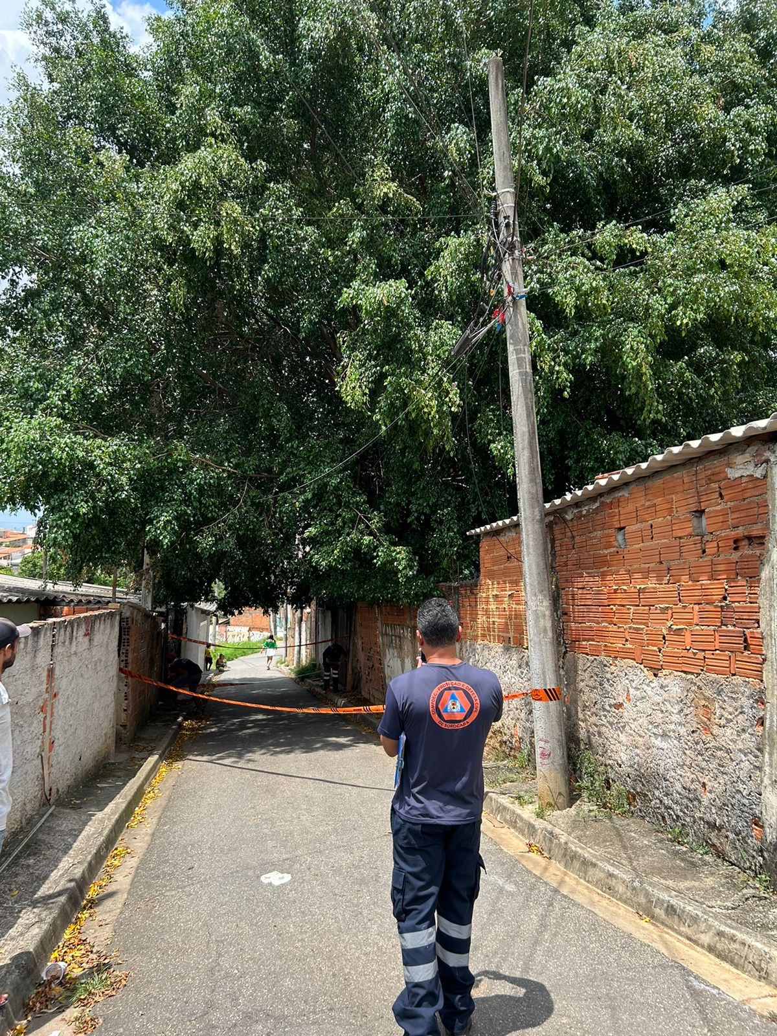

Isto posto é que:

REQUEIRO à Mesa, ouvido o Plenário, seja oficiado ao Excelentíssimo Senhor Prefeito Municipal, solicito informar o que segue:

- A Secretaria de Obras Públicas (Serpo) tem ciência da árvore interditada pela Defesa Civil na Rua Adão Carolino, altura do número 120, no Jardim Itanguá? Se sim, qual a previsão para o corte? Se não, por qual motivo essa informação ainda não chegou para a pasta responsável pelo corte?
- Apesar da árvore estar em área particular, a proprietária da casa não possui condições financeiras para contratar um serviço de corte e a mesma está rente ao muro, gerando risco de desabamento. Diante disso, a Secretaria de Obras (Serpo) irá executar o corte?
- Qual a média de tempo para execução de corte e ou poda de árvore pela Secretaria de Obras (Serpo), após a Secretaria de Meio Ambiente aprovar?
- A Prefeitura de Sorocaba irá reforçar as equipes de corte e poda de árvore para otimizar o tempo de espera na cidade?

S/S., 24 de novembro de 2023.

Caio Oliveira
Vereador

